OPORTUNIDADE DE MONITORIA
(VALE AACC)

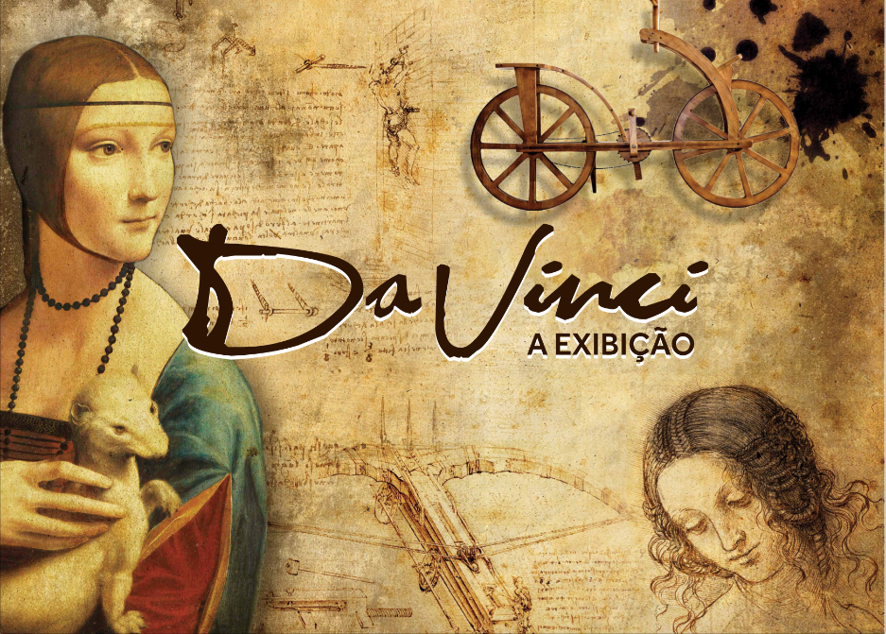
Caros alunos e ex-alunos da FESB

A FESB, por intermédio do Curso de História, firmou parceria com a empresa Exhibition Club, responsável por trazer exposições museográficas internacionais para o Brasil.

Entre os dias 01 de fevereiro e 15 de março de 2017, no Bragança Garden Shopping, teremos a oportunidade de conhecer um pouco mais sobre um dos maiores artistas da humanidade, Leonardo da Vinci, por meio da exposição Da Vinci - A Exibição.

Para que esta parceria seja um sucesso contamos com você!
Venha ser monitor nesta exposição.
Faça parte desta história!

Os interessados deverão entrar em contato até sexta-feira (20 de janeiro) pelo e-mail coordhis@fesb.edu.br ou pelo telefone (11) 40357800 com a coordenação de História .

Atenção: monitoria não remunerada. Há certificado.

